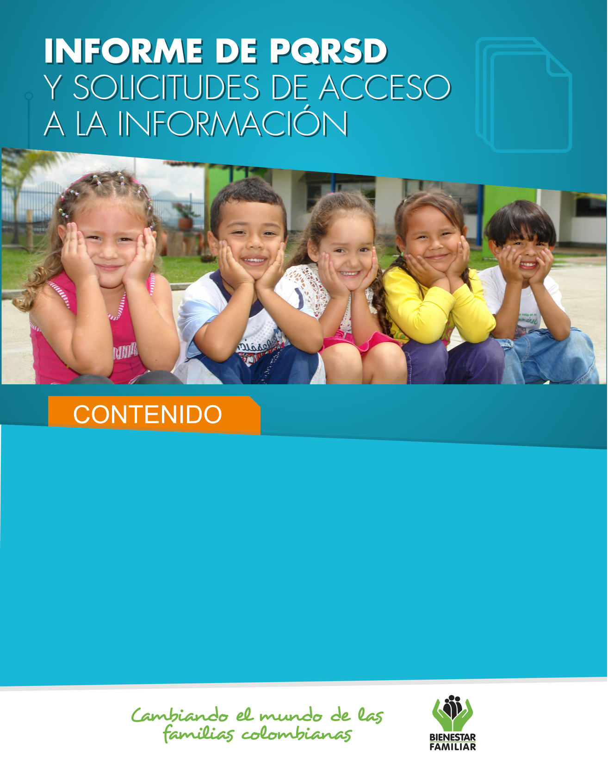
- Peticiones ciudadanas por tipo y canal de atención. 2
- Información de Quejas, Reclamos, Sugerencias y Denuncias. 4
- Top de trámites y servicios más consultados. 14
- Satisfacción y percepción ciudadana. 16
- Transparencia y acceso a la información. 18
- Participación en la Gestión Pública 21
- Sabias qué… 23
- Canales de comunicación. 25

- 26
Octubre
2018
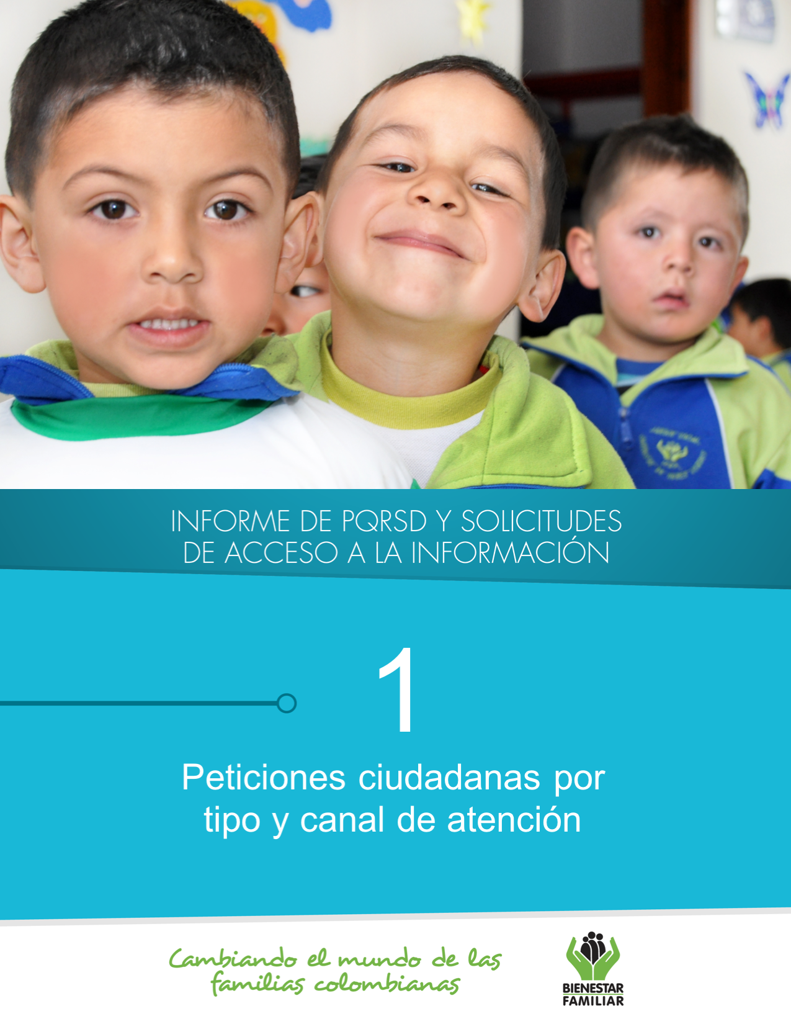
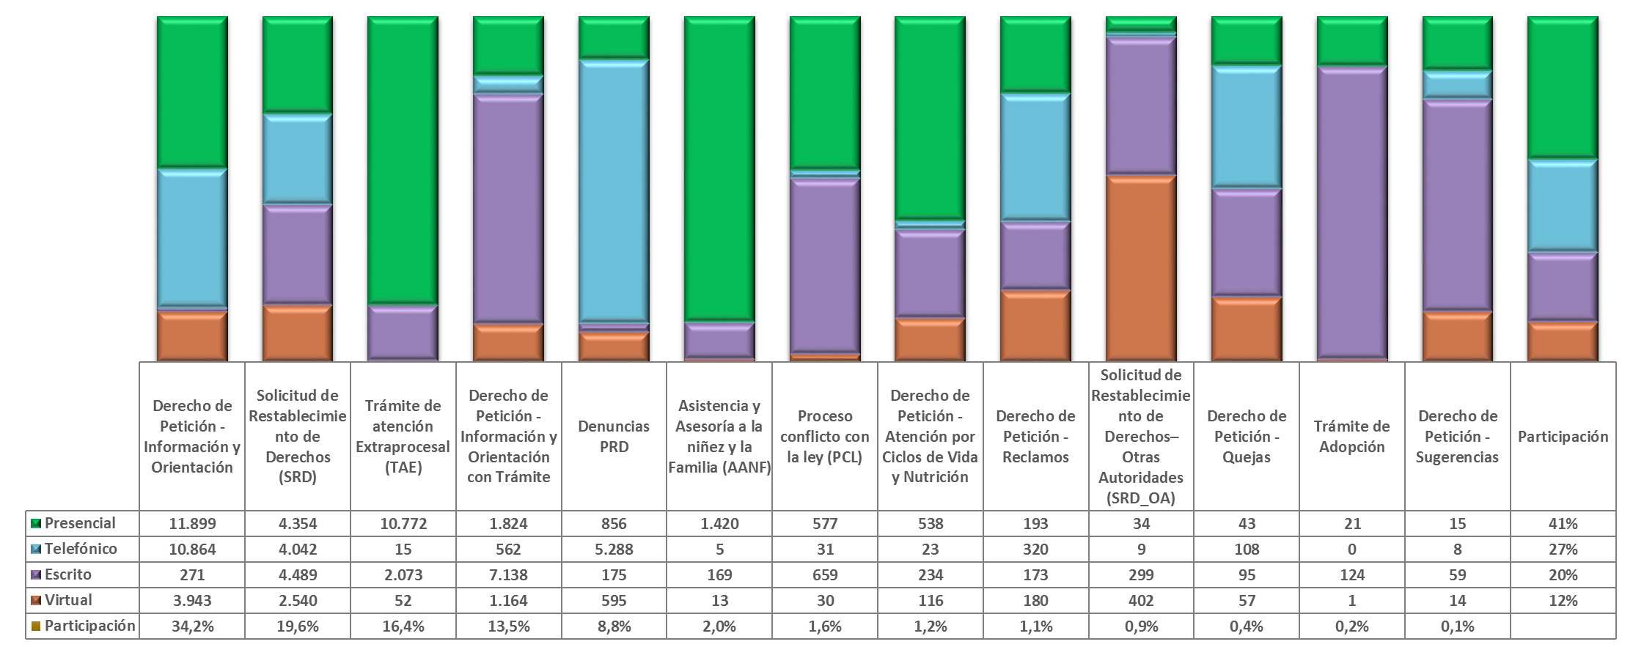
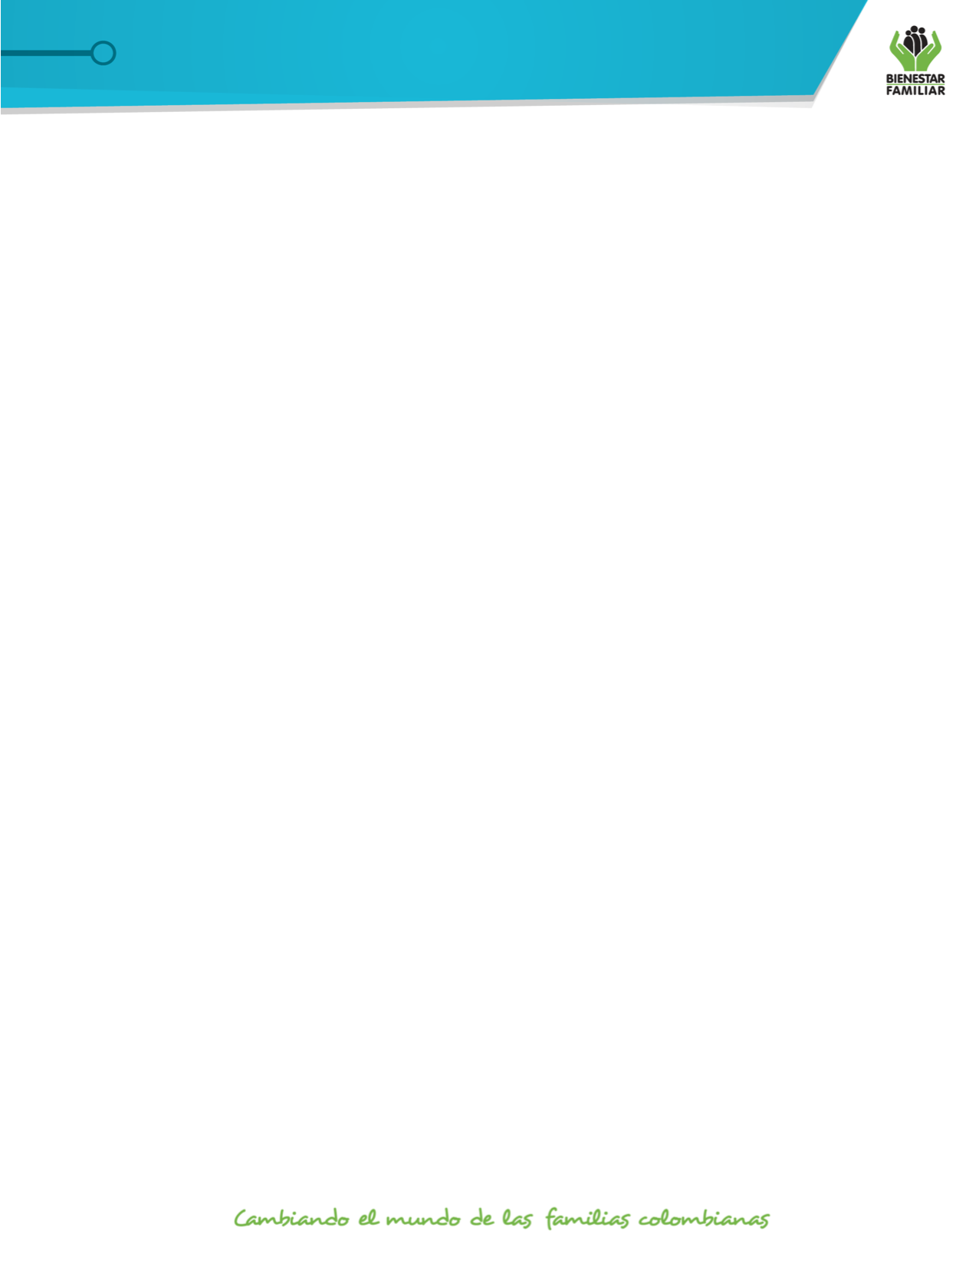
Los puntos de atención presencial en los cuáles se recibió el mayor número de peticiones, fueron los Centros Zonales: Kennedy y Bosa (Reg. Bogotá), Valledupar 2 (Reg. Cesar), Pereira (Reg. Risaralda) y Neiva (Reg. Huila ).

En el canal telefónico las peticiones fueron presentadas por los ciudadanos a través de las líneas de atención 141 (línea de protección a niños, niñas y adolescentes) y línea gratuita nacional 018000 91 80 80.

El canal virtual incluye peticiones recibidas a través de chat, correo electrónico (atenciónalciudadano@icbf.gov.co), página web (www.icbf.gov.co), Twitter, Facebook, Instagram, WhatsApp, video llamada y llamada en línea.

Fuente: Sistema de Información Misional – SIM generada el 02 de noviembre de 2018

*Las Solicitudes de Asesoría en derecho de familia, atención en crisis y asesorías brindadas a los niños en la línea 141 se encuentran catalogados dentro del derecho de petición Información y Orientación.

(
En el mes de octubre del año 2018, el ICBF recibió un total de 78.886 peticiones a nivel nacional, a través de los diferentes canales de atención, de los cuales el canal presencial y el telefónico fueron los más utilizados por los ciudadanos, con un porcentaje participación del 41% y 27%, respectivamente.
Peticiones recibidas por canal de atención ICBF. Octubre de 2018

3.
PETICIONES CIUDADANAS
POR TIPO Y CANAL DE ATENCIÓN
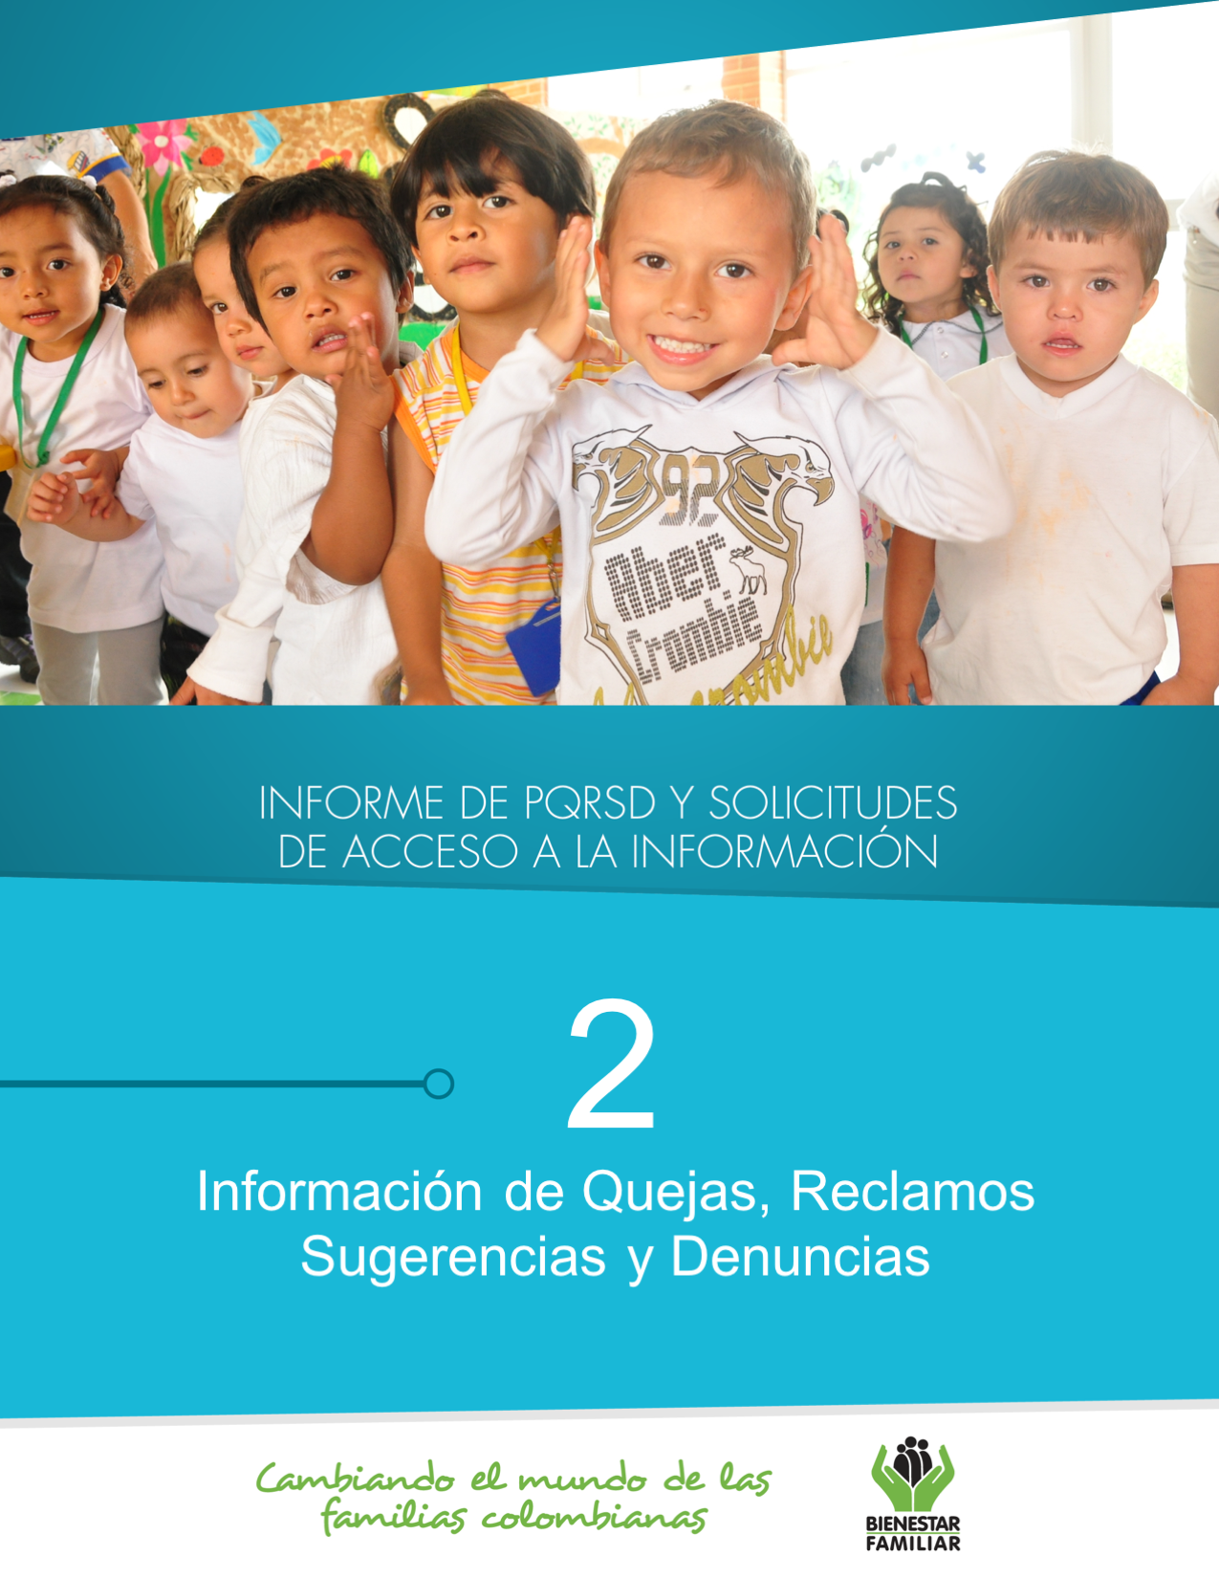
Fuente: Sistema de Información Misional - SIM 02 de noviembre de 2018

5.
Quejas, Reclamos y Sugerencias recibidos por Regional ICBF. Octubre de 2018

En el siguiente cuadro se observa el número de Quejas, Reclamos y Sugerencias recibidas durante el mes de octubre en cada Regional, resaltando en color naranja las sedes Regionales que recibieron el mayor número de estos tipos de petición:

QUEJAS, RECLAMOS Y SUGERENCIAS

* Peticiones que se reciben en las Direcciones, Subdirecciones y Oficinas que se encuentran en la Sede de la Dirección General.

En el mes de octubre de 2018, se recibieron 303 quejas, evidenciando que se presentó un número igual de Quejas interpuestas con relación al mes inmediatamente anterior; no hubo variación porcentual en los dos meses comparados.
Cuadro comparativo Quejas por Regional ICBF
(septiembre - octubre 2018)

Fuente: Sistema de Información Misional - SIM 02 noviembre de 2018

6.
Se entiende como Queja, la información puesta en conocimiento del Instituto por posibles conductas irregulares de los servidores, ex servidores públicos y colaboradores, en el ejercicio de sus funciones públicas.

QUEJAS

En las quejas por incumplimiento, abuso o extralimitación de deberes o funciones, los ciudadanos manifiestan presuntas irregularidades frente a la conducta de los colaboradores e inconformidad frente al deber dentro del marco de las competencias de los mismos en los diferentes puntos de atención; también indicaron haber percibido parcialidad en la gestión de los procesos, abuso de autoridad, inasistencia a las audiencias y actitud indiferente por parte de los defensores de familia, como también prolongados tiempos para la atención en citas previamente agendadas.

Las quejas por demoras en la atención (omitir, negar, retardar o entrabar asuntos a su cargo o la prestación del servicio) se presentaron principalmente porque los ciudadanos perciben indiferencia por parte de los defensores de familia y negligencia frente a las actuaciones a los procesos, como también el incumplimiento dilatación de los tiempos de atención, y omisión de deberes y/o funciones.

Con respecto a las quejas por maltrato al ciudadano, se identificó que los ciudadanos y usuarios manifestaron falta de trato cordial, ya que infieren ser agredidos verbal y psicológicamente; indicaron falta de tolerancia por parte de los colaboradores .

El 55% (168) de las quejas fueron interpuestas contra Defensores de Familia, principalmente en los centros zonales: Kennedy, Engativá y Ciudad Bolívar (Reg. Bogotá), Oriente (Reg. Caldas), Centro (Reg. Valle del Cauca) y Villavicencio 2 (Reg. Meta).

Fuente: informes SIM, corte 02 de noviembre de 2018

Motivos y servicios afectados por quejas octubre de 2018

Los motivos por los cuáles se presentaron el mayor número de quejas, fueron: incumplimiento, abuso o extralimitación de deberes o funciones; demora en la atención (omitir, negar, retardar o entrabar asuntos a su cargo o la prestación del servicio) y maltrato al ciudadano, afectando principalmente los servicios de, proceso administrativo de restablecimiento de derechos, servicio al ciudadano y asuntos conciliables como fijación de custodia y cuidado personal.

7.
QUEJAS

Comparativo Reclamos por Regional ICBF.
(septiembre - octubre 2018)

* Peticiones que se reciben en las Direcciones/Sub direcciones y Oficinas que se encuentran en la Sede Nacional.

En octubre de 2018, fueron recibidos 866 reclamos, evidenciando una disminución del 9% respecto del mes inmediatamente anterior. La disminución en el número de Reclamos se presentó principalmente en las Regionales: Córdoba, Cundinamarca, Nariño, Risaralda, Bolívar y Magdalena.

Fuente: Informes SIM, corte 02 de noviembre de 2018

8.
Se entiende por Reclamo, el reporte realizado por los usuarios al presentarse la suspensión injustificada o la prestación deficiente de cualquiera de los programas y servicios a cargo y en nombre del ICBF.

RECLAMOS
En los Reclamos por Incumplimiento de obligaciones, los ciudadanos expresaron estar inconformes ya que evidencian fallas en el adecuado cuidado de los NNA que se encuentran en los Hogares Comunitarios de Bienestar (HCB) y en los Centros de Desarrollo Infantil (CDI), percibiendo también la evasión del recurso humano, tercerización de responsabilidades, modificación en los horarios de jornada sin previo aviso, o negación en la prestación de los servicios, así como irregularidades tales como cobros no autorizados e inconsistencias en la minuta alimentaria establecida.

En el motivo Maltrato a Niños, Niñas y Adolescentes, los ciudadanos indicaron que los niños fueron expuestos a diferentes tipos de agresiones, ya sea físicas, verbales o psicológicas, por parte de los agentes educativos, o la negligencia en los HCB y CDI frente al cuidado y riesgo familiar.

Respecto a las inconformidades por Incumplimiento en calidad de producto o servicio, los ciudadanos manifestaron que el personal que cuida a los NNA no es idóneo teniendo en cuenta la atención que esto amerita; perciben negligencia por parte del personal educativo, el quebrantamiento de horarios hábiles para la adecuada prestación del servicio en los CDI y HCB e irregularidades en las condiciones de higiene y condiciones de la comida entregada así como la falta de logística para el suministro de minutas alimentarias.

El mayor número de Reclamos presentados en el mes de octubre de 2018, están motivados por la atención en Hogares Comunitarios de Bienestar, Centros de Desarrollo Infantil para la Primera Infancia - CDI y Hogares Sustitutos.

Fuente: Informes SIM, corte 02 de noviembre de 2018

Motivos y servicios afectados por Reclamos ICBF.
octubre de 2018

9.
RECLAMOS
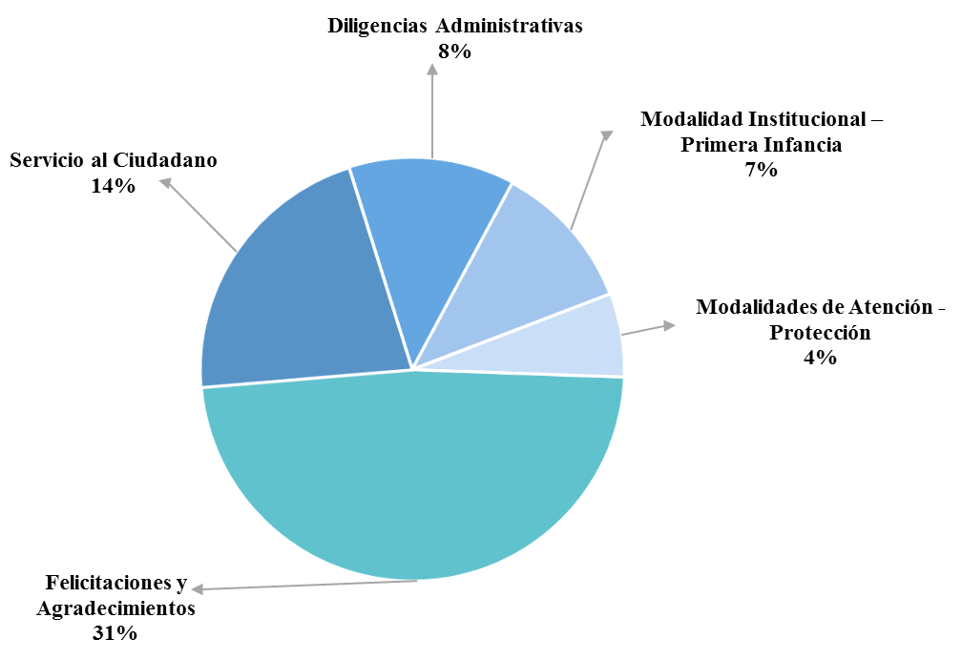
Fuente: Informes SIM, corte 02 de noviembre de 2018

Sugerencias recibidas por motivos ICBF.
Octubre de 2018

10.
Las Sugerencias, son propuestas presentadas por cualquier persona, orientadas al mejoramiento continuo o el reconocimiento en la atención y prestación de los servicios del ICBF.

Como se observa en la siguiente gráfica, el mayor número de sugerencias radicadas durante el mes de octubre, se refiere a Felicitaciones y Agradecimientos de los ciudadanos hacia servidores y funcionarios por la agilidad en que recibieron respuesta a los diferentes requerimientos, así como Servicio al Ciudadano, a través del cual se envían recomendaciones frente a los tiempos de atención e invitación a la implementación de acciones para la mejora de los procesos.

SUGERENCIAS
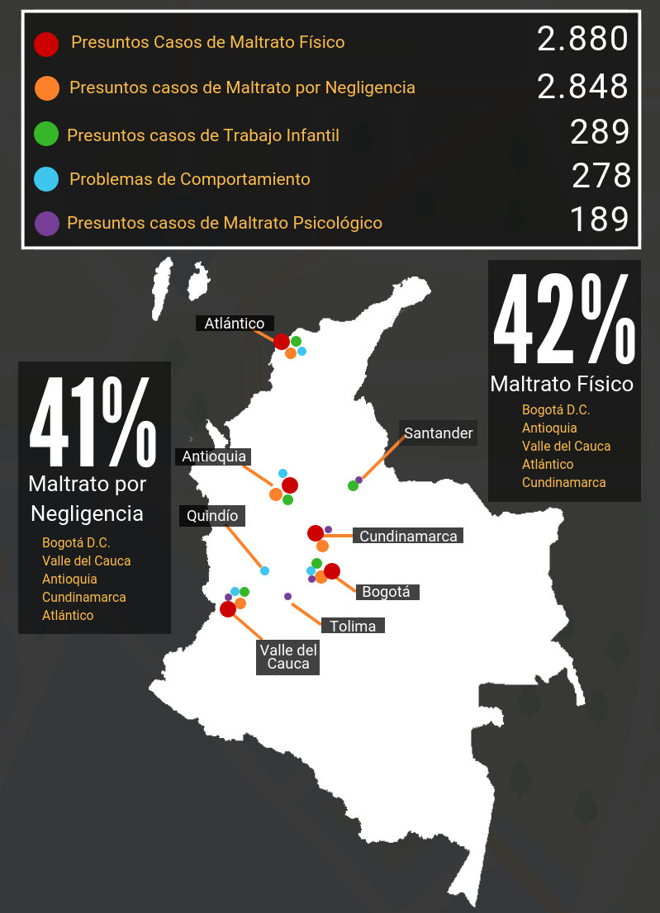
Comparativo sugerencias por Regional ICBF.
septiembre - octubre 2018

En el mes de octubre de 2018, se recibieron 96 sugerencias, las cuales disminuyeron significativamente con respecto al mes anterior “septiembre” en un 23% a manera general, cabe resaltar que la disminución se evidencio notoriamente para la regional Antioquia.

* Peticiones que se reciben en las Direcciones, Subdirecciones y Oficinas que se encuentran en la Sede de la Dirección General.

Fuente: Informes SIM, corte 02 de noviembre de 2018

11.
SUGERENCIAS
Fuente: Informes SIM, corte 02 de noviembre de 2018
En el mes de octubre del año 2018, el ICBF recibió 6.914 DENUNCIAS de casos en los que se ven comprometidos los Derechos de los Niños, Niñas y Adolescentes de todo el país y frente los cuáles los profesionales del ICBF deben desplazarse en el territorio nacional para realizar la constatación y adelantar las acciones pertinentes para que la autoridad administrativa adelante los procesos para el restablecimiento de los derechos de los niños, niñas y adolescentes. Las regiones en donde más denuncias se recibieron fueron: Bogotá 22,7% (1.569), Valle del Cauca 7,9% (545), Antioquia 7,7% (535), Atlántico 6,7% (466), y Cundinamarca 6,4% (442).

A continuación, relacionamos los principales motivos denunciados ante el ICBF, los cuales representan el 94 % de los casos.

12.
DENUNCIAS POR PRESUNTA AMENAZA, INOBSERVANCIA O VULNERACIÓN DE DERECHOS
El 55% de los casos recibidos en octubre, fueron recepcionados a través del canal telefónico, el cual registro el mayor porcentaje de incidencia.

A continuación, relacionamos la distribución de los presuntos actos de corrupción reportados en el mes de octubre, evidenciando la recepción por Departamento.
Fuente: Informes SIM, corte 02 de noviembre de 2018
Para el ICBF los recursos de los niños y las niñas son sagrados, por eso cuenta con canales exclusivos y gratuitos para toda la ciudadanía, con los cuales se promueve el control social y la atención de denuncias por presuntos actos de corrupción; a través de estos canales, el ICBF recibió 51 denuncias durante el mes de octubre 2018, las cuales se relacionaron con los siguientes motivos y canales de atención:

13.
DENUNCIAS POR PRESUNTOS ACTOS DE CORRUPCIÓN

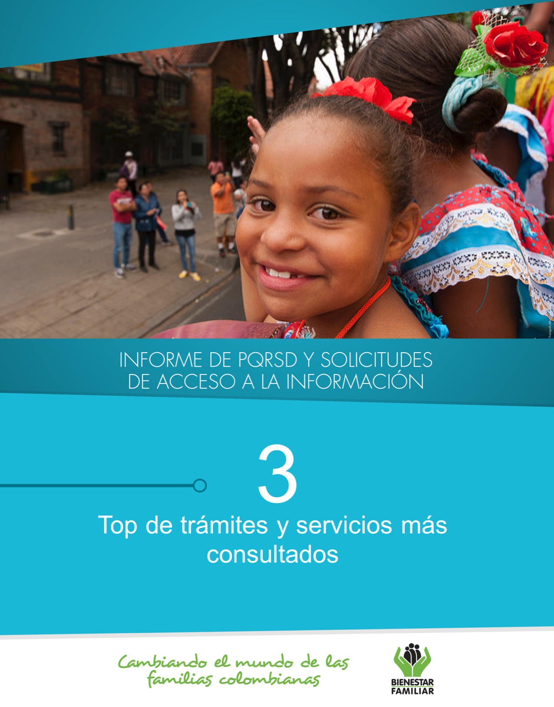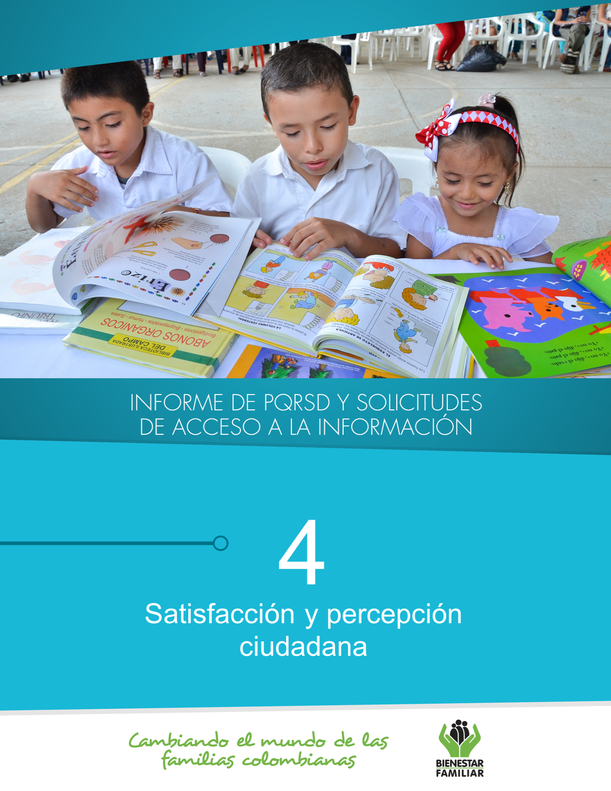
Fuente: Informes SIM, corte 02 de noviembre de 2018
A continuación, se presentan los temas más consultados por la ciudadanía a través de los diferentes canales de atención:

15.
TRÁMITES Y SERVICIOS DE INFORMACIÓN Y ORIENTACIÓN

Fuente: Informe mensual de gestión IQ Outsourcing - 02 noviembre de 2018

Nivel de Satisfacción Canales Telefónicos y Electrónicos – octubre de 2018

La Dirección de Servicios y Atención en conjunto con el centro de contacto IQ Outsourcing, realizaron la verificación del nivel de satisfacción de los ciudadanos que se comunicaron al ICBF en el mes de octubre, mediante los canales telefónicos y electrónicos. A continuación, se encuentra el nivel de satisfacción de las líneas habilitadas para la atención a los ciudadanos y peticionarios:

- La Línea 141, a la cual se comunican los niños, niñas y adolescentes para solicitar orientación o reportar casos de amenaza o vulneración de sus derechos, obtuvo un nivel de satisfacción del 85%, lo cual la ubica en rango Bueno. No obstante, los adultos que se comunicaron a esta misma línea calificaron la atención y orientación brindada por los asesores, con un nivel Alto de satisfacción, del 98,51%.

- La Línea Nacional 01 8000 91 80 80, por la cual se brinda orientación e información inmediata sobre la oferta de programas, servicios y trámites del ICBF, obtuvo un resultado de satisfacción Alto del 99,40%.

- El canal virtual, a través del servicio de chat, obtuvo un nivel de satisfacción Bueno del 84%

- El canal virtual, a través del servicio de videollamada, obtuvo un nivel de satisfacción Alto del 100%

ENCUESTAS DE SATISFACCIÓN

17.
ENCUESTAS DE SATISFACCIÓN

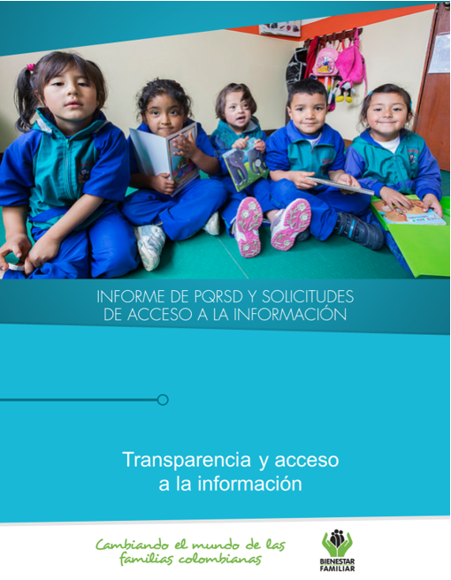
5
Fuente: Informes SIM, corte 02 de noviembre de 2018

Tiempo de respuesta a cada solicitud:
Número de solicitudes que fueron trasladadas a otras instituciones:
Número de solicitudes recibidas:
Dando cumplimiento a lo establecido en la Ley 1712 de 2014, a continuación, se publica el Informe de solicitudes de acceso a información para el mes de octubre de 2018:
TRANSPARENCIA Y ACCESO A LA INFORMACIÓN
19.
SEGUIMIENTO A PETICIONES EN LÍNEA:
Si desea conocer el estado de sus peticiones, quejas, reclamos, sugerencias o denuncias, realice la consulta a través de nuestra página web, ingresando su número de documento y radicado aquí: https://www.icbf.gov.co/servicios/seguimiento-solicitudes

Fuente: Informes SIM, corte 02 de noviembre de 2018

Negaciones de acceso a información

De acuerdo con lo establecido en los Instrumentos de Gestión de Información Pública aprobados por la Entidad a través de la Resolución No. 13370 del 16 de diciembre de 2016 y con base en el Índice de Información Clasificada y Reservada, el ICBF puede negar el acceso a información, como se justifica en los casos indicados a continuación, los cuales se clasificaron conforme a la información correspondiente al mes de octubre de 2018.

20.
TRANSPARENCIA Y ACCESO A LA INFORMACIÓN

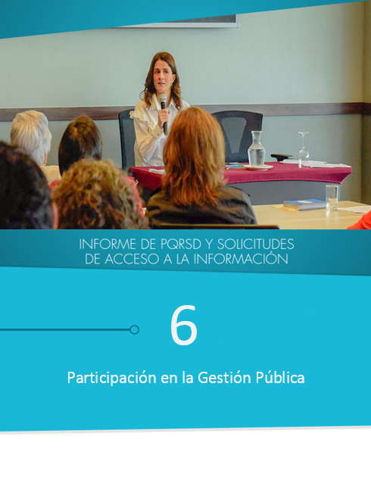
Recomendaciones de los particulares dirigidas a incentivar la participación en la gestión pública:
Los particulares sugirieron la ampliación de la cobertura y tiempo de ejecución de programas de alto impacto como AMAS, cuya estrategia busca por medio de actividades lúdicas, el deporte y el arte, promover los derechos de niños, niñas y adolescentes, darles a conocer todas las rutas de atención cuando requieran orientación o apoyo frente a una vulneración de derechos, logrando prevención de embarazos, consumo de sustancias psicoactivas, maltrato a niños, niñas y adolescentes y violencia intrafamiliar; sin embargo, solicitan también ampliación de cupos en programas muy puntuales dada la dimensión y alcance de estos, como, generaciones con bienestar, entornos protectores y familias con bienestar. Para la modalidad de primera infancia, proponen la participación de ONG’s que permitan sensibilizar y dar herramientas teóricas y prácticas de la mano con el ICBF para el manejo en la prevención de abuso sexual.

Así mismo, mencionan que deben establecerse acciones que mejoren la articulación y operatividad de los comités de convivencia escolar municipales con la participación del ICBF, y en el marco de las Políticas Públicas; recomiendan ampliar las estrategias de información sobre la oferta institucional, como redes sociales, radio, comunicaciones; indican que debería haber mayor flexibilidad frente a los rangos de edad que se manejan en los programas del ICBF, especialmente en los programas dirigidos a comunidad étnicas debido a la dispersión de las familias en el espacio geográfico mejore la parte de recursos para fortalecer habilidades de lectura pintura, arte, música

Recomendaciones de los particulares dirigidas a racionalizar el empleo de los recursos disponibles.

En las mesas públicas, la ciudadanía sugirió la adecuación de posibles suplementos proteicos en la fórmula de la Bienestarina, con el fin de dar un paso adelante frente a la lucha contra la desnutrición nacional de niños, niñas y adolescentes.

Participación en la Gestión Pública
22.
Durante el tercer trimestre del año 2018, los ciudadanos que participaron en las diferentes mesas públicas presentaron sugerencias relacionadas con los programas y modalidades de atención a niños, niñas, y adolescentes; estas peticiones, se relacionaron con los siguientes motivos

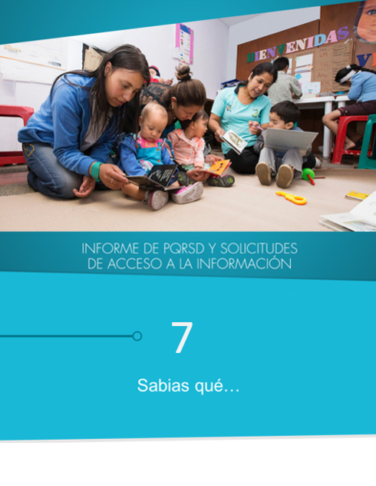

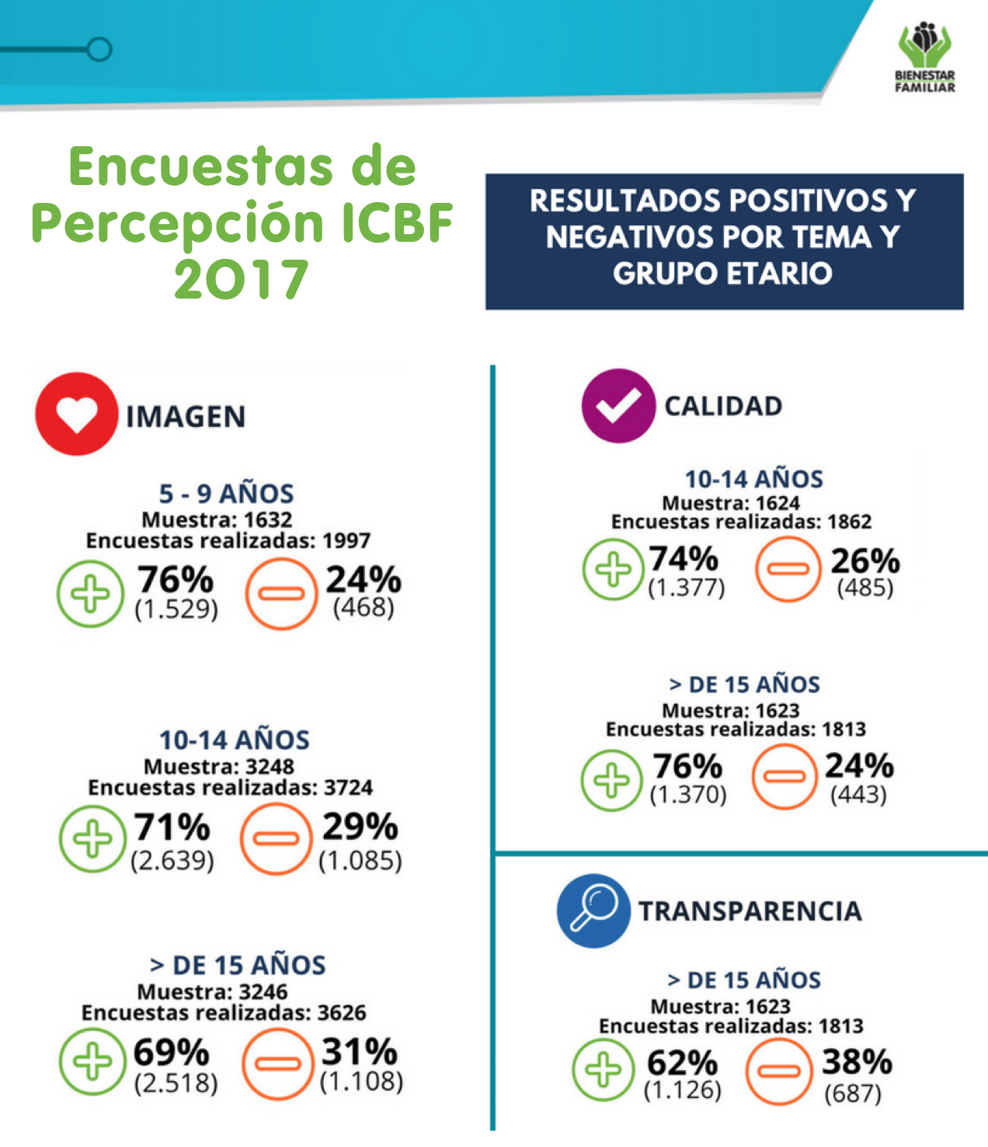
24.
¿SABÍAS QUÉ…?

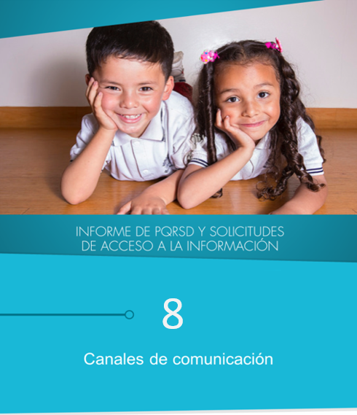
El Instituto Colombiano de Bienestar Familiar tiene a disposición de la ciudadanía los siguientes canales de atención:

CANALES DE COMUNICACIÓN
26.

